АЛТАЙСКИЙ КРАЙ РОДИНСКИЙ РАЙОН

УЧАСТКОВАЯ ИЗБИРАТЕЛЬНАЯ КОМИССИЯ
ИЗБИРАТЕЛЬНОГО УЧАСТКА № 1394

РЕШЕНИЕ

8 сентября 2022 года № 42/95

О схеме размещения технологического и иного оборудования, мест, отведенных для работы членов участковой избирательной комиссии, наблюдателей и иных лиц, на выборах депутатов Родинского сельского Совета депутатов Родинского района Алтайского края восьмого созыва и депутатов Родинского районного Совета депутатов Алтайского края восьмого созыва

На основании Федерального закона от 12 июня 2002 года
№ 67-ФЗ «Об основных гарантиях избирательных прав и права на участие в референдуме граждан Российской Федерации», Кодекса Алтайского края о выборах, референдуме, отзыве от 8 июля 2003 года № 35-ЗС, участковая избирательная комиссия избирательного участка № 1394
РЕШИЛА:

1. Утвердить прилагаемую схему размещения технологического и иного оборудования, мест, отведенных для работы членов участковой избирательной комиссии, наблюдателей и иных лиц, на выборах депутатов Ярослав-Логовского сельского Совета депутатов Родинского района Алтайского края восьмого созыва и депутатов Родинского районного Совета депутатов Алтайского края восьмого созыва, в день голосования в помещении для голосования.

2. Заместителю председателя УИК Барабаш В.И. исполнить настоящее решение.

Председатель Л.Д. Ветрова

Секретарь М.П. Барабаш

Приложение
к решению участковой избирательной комиссии избирательного участка № 1394
от 05 сентября 2022 года №42/95

Примерная схема
размещения технологического и иного оборудования, мест, отведенных для работы членов УИК, наблюдателей и иных лиц, присутствующих при проведении голосования в помещении УИК

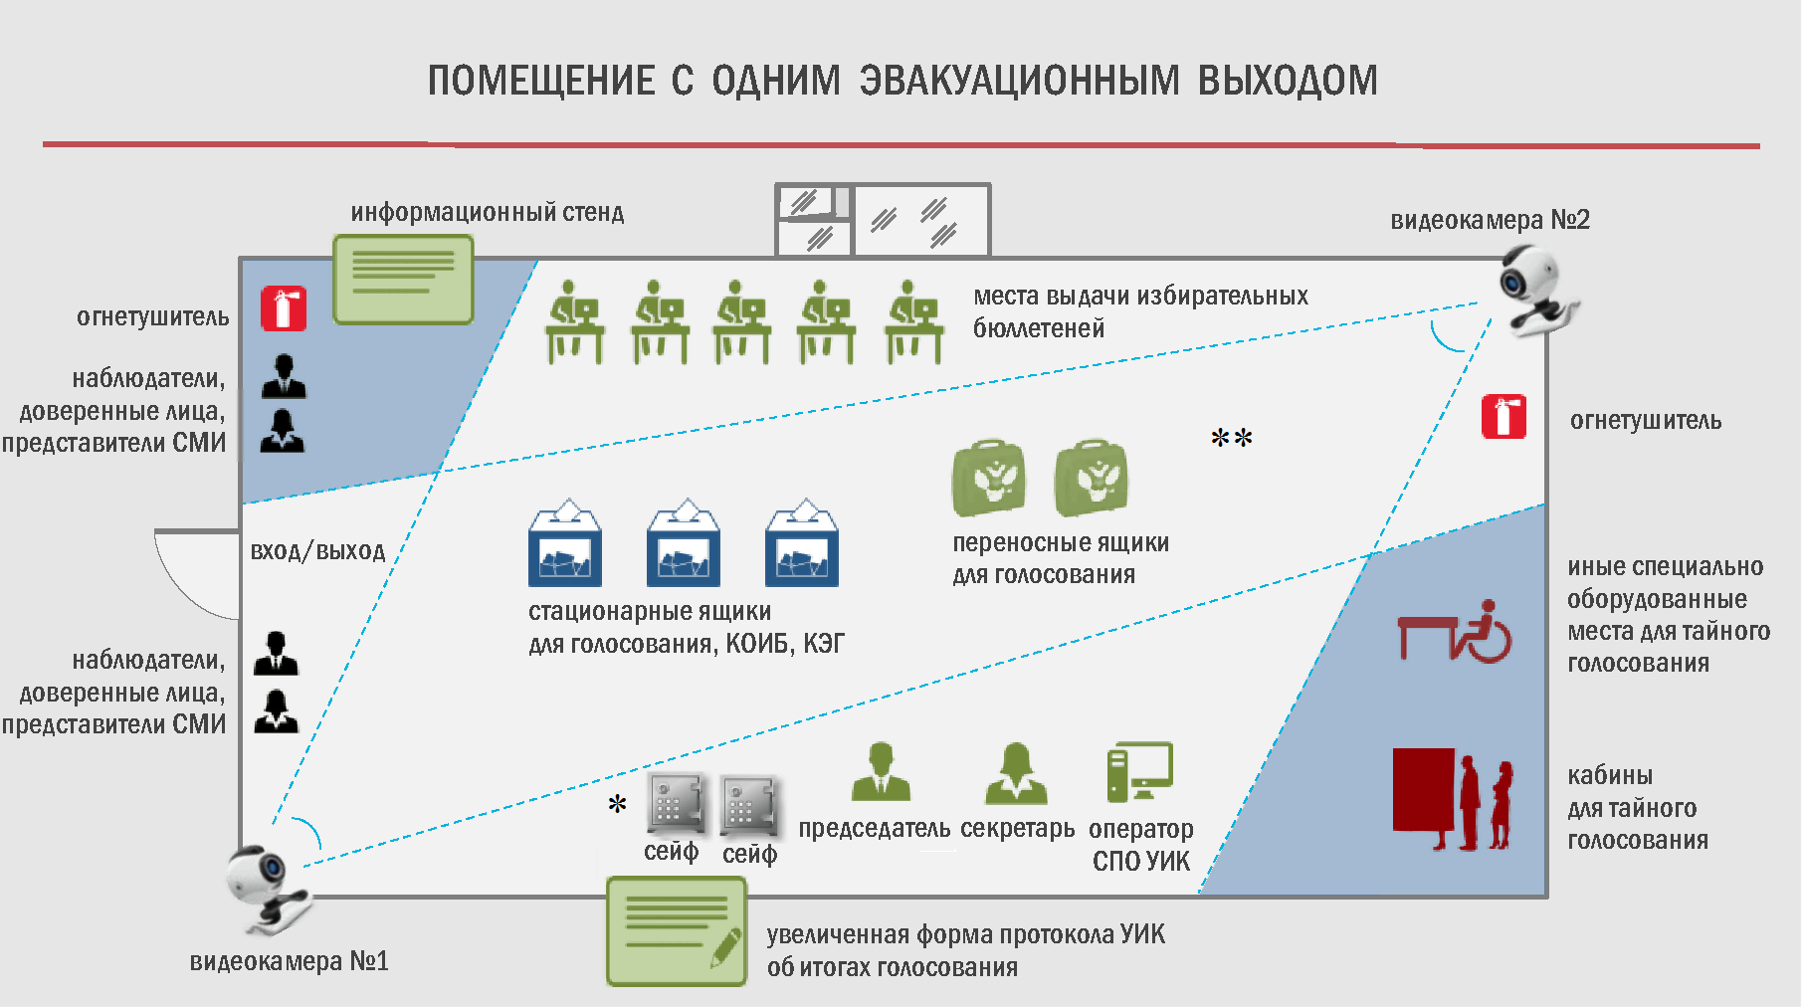

*Место хранения конвертов с бюллетенями проголосовавших избирателей
** Место, с которого демонстрируются протоколы УИК об итогах голосования и оглашаются данные из них

